**Дорогой читатель!**

**Детская библиотека Кавказского сельского поселения проводит**

**Марафон военной книги «О подвиге расскажет книга».**

  В этом году наша страна будет отмечать 75-ю годовщину Победы в Великой Отечественной войне. Что такое война на самом деле? Помним ли мы, как это страшно?  Проходят годы, время стирает память о подвигах, о тех, кто отдал свои жизни ради того, чтобы могли жить мы. Об этом никогда нельзя забывать, сколько бы времени ни прошло.

**Сохранить память о войне, о ее героях нам помогают книги**. И такие книги нужно читать уже в детстве. Из ставших уже классическими художественных произведений, основанных на документальных материалах, вы узнаете о жизни своих сверстников и всей страны в годы войны, о героических сражениях, о мужестве и стойкости русского народа.

**Эти книги вас ждут в детской библиотеке:**

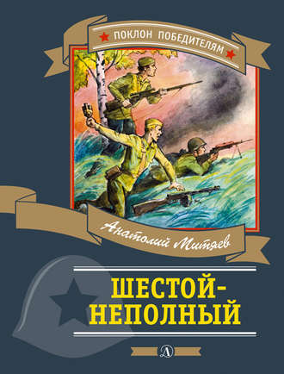

***Для чтения выбирайте хорошие книги.***

***Хорошие написаны с любовью к России».***

*А. Митяев.*

Восемнадцатилетний будущий писатель **Анатолий Митяев** в 1942 году ушёл добровольцем на фронт, возможно, поэтому многие герои его рассказов очень молоды, вступают в свой первый бой или получают первое важное задание, переживают, борются со страхом перед громадой вражеского танка, забывают обо всём в минуты атаки, учатся жить по законам фронтовой жизни.

**Анатолий Митяев «Шестой-неполный»: Рассказы   (6+)**

Саша был маленького роста. Многие считали, что с таким ростом нельзя быть командиром. При построении в две шеренги он был самым крайним и, даже, пары у него не было. Только ни по росту, ни по цвету глаз не определишь, у кого сердце настоящего командира. Это только в бою видно. И вот перед Сашей десять вражеских автоматчиков. «Рус! Плен, плен!» – кричал один фашист. Как и полагается командиру, Саша принял решение мгновенно… **«Шестой – неполный»** - так называется этот рассказ.

На линии фронта нашим солдатам помогали животные. В книге ты найдёшь очень тёплые, добрые рассказы об ослике Яше, гвардии медвежонке Михаиле Топтыгине, собаках, помогавших вывозить раненых.